**Праздник «День рождение у Берёзки»**

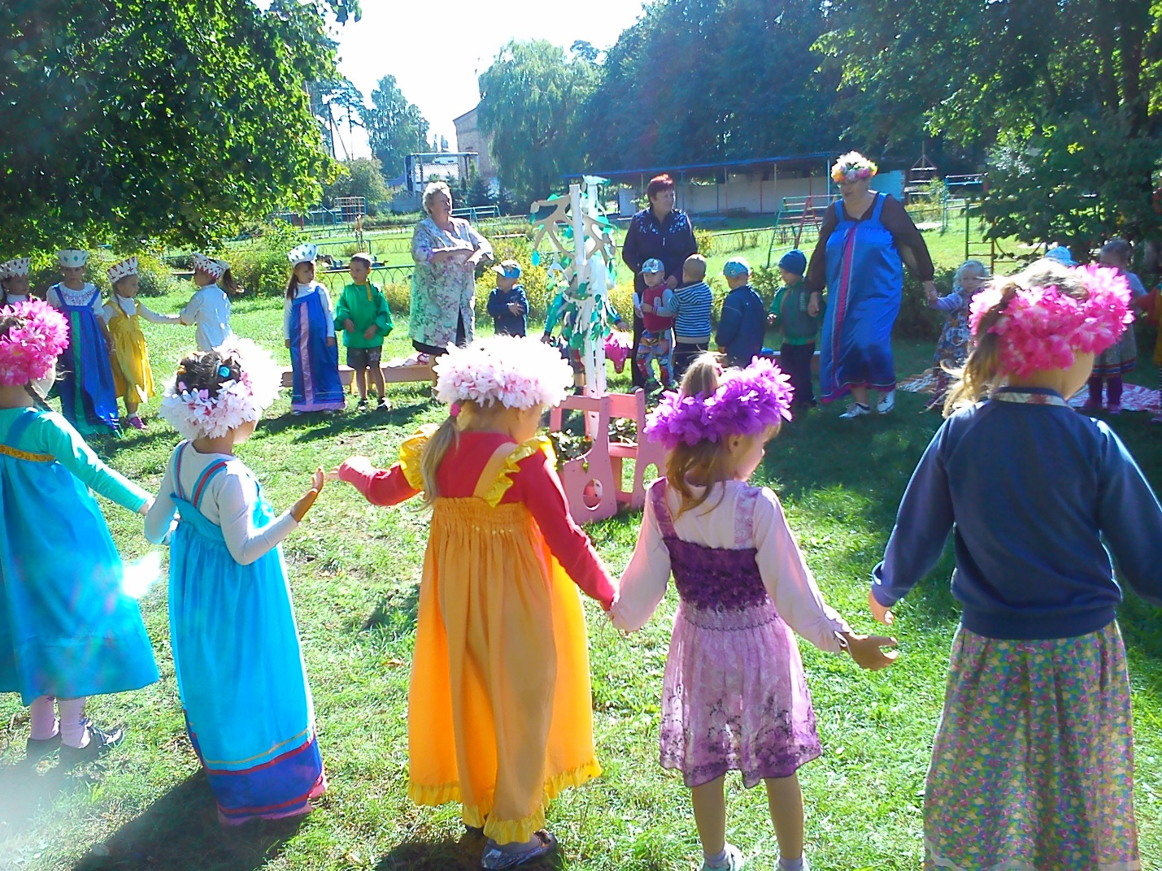

Цель: познакомить детей с символом России русской берёзой.

Образовательные задачи:

познакомить с обрядами и обычаями, связанными с этим праздником;

формировать реалистические представления о природе;

расширить знания и представления детей о берёзе.

Развивающие задачи:

развивать умение узнавать по описанию (загадке);

способствовать всестороннему развитию творческих способностей детей средствами русского фольклора.

Воспитательные задачи:

воспитывать любовь к устному народному творчеству, русским народным песням, хороводам, подвижным играм;

воспитывать любовь к природе, родному краю.

Интеграция областей: музыка, познание, коммуникация, здоровье, физическая культура.

Виды детской деятельности: музыкально-художественная, игровая, двигательная, коммуникативная.

Оборудование: диски с записями музыкальных произведений, ленты, платочки.

Предварительная работа: разучивание песен, хороводов, подвижных игр.

Работа с родителями: рассказать о русской берёзе и его обрядах, помочь сшить русский сарафан.

Предполагаемые результаты: систематизация знаний о празднике, обрядах и обычаях.

Логика проведения развлечения.

Праздник проводится на полянке с берёзкой на территории детского сада.

**Ведущий:** Дети под песню *«У моей России длинные косички»* выходят на поляну садятся на скамеечки..

Ведущая в русском сарафане:

-Что мы Родиной зовем?

Дом, где мы с тобой живем,

И березки, вдоль которых

Рядом с мамой мы идем!

-Береза - самое распространенное дерево в нашей стране. Ее можно встретить и в лесу, и в городе, и в деревне, и возле дома, и возле нашего детского сада…

Березку милую, родную издавна считают символом России, символом Родины. Россия и Береза - эти два понятия неразделимы.

С чего начинается Родина? Наверное, с белых берез!

**1 ребёнок:**

Берёзка белый

Сарафан надела,

Кудри завила,

Косы заплела.

До чего же хороша,

Словно девица-душа!

**2 ребёнок:**

Белоствольная берёза –

Символ Родины моей.

Нету деревца другого

Сердцу русскому милей. (И. Агеева)

**3 ребёнок:**

Разбежались по лужайке

Беззаботной, лёгкой стайкой,

Словно девочки-подростки,

Белоствольные берёзки.

За руки взялись, и вот –

Закружился хоровод!

Ведущий:

-Давайте, ребята, и мы поводим вокруг берёзки хоровод. (Звучит музыка)

**Дети поют песню «Во поле берёза стояла».**

Раздаётся стук.

**Ведущий:**

-Ой, дятел, наверное, стучит, лакомится живительной влагой берёзки!

Влетает сорока - белобока: *(звучит быстрая музыка)*

Сорока - белобока: *(Варя)*

Я непросто к вам пришла.

Я письмо вам принесла.

Это чудо-приглашенье.

К березке на **день рожденье**.

Береза растет на поляне в лесу.

*(читаем приглашение)*

«Милые мои друзья, приглашаю в гости я.

Жду с нетерпеньем, к себе на **день рожденье**!»

Вед.: Спасибо за приглашение,

Мы обязательно пойдем,

И ленточки с собой возьмем!

На **праздник** к березке все приглашены

Будем петь и веселиться сегодня от души!

**День рождение берёзки**, это русский народный **праздник**, поэтому мы с вами нарядились в русские – народные сарафаны и рубахи, а девочки украсили свои волосы венками.

Вед.: А поедем мы к березке на нашем веселом паровозике *«Антошка»*. А ты, сорока – белобока, с нами поедешь?

Сорока - белобока:

Конечно, поеду! Я так хочу прокатиться на вашем паровозике!

Вед.: Все готовы? Тогда занимайте места!

**ПАРОВОЗ *«АНТОШКА»***

Появляется старичок-лесовичок:

Ведущая дедушка ,а ты кто?

**Я, старичок-лесовичок**. (Подходит к берёзке, разглядывает.) Какая берёзка нарядная у вас! Молодцы, ребята! У вас, ребята, так интересно и весело, что мне захотелось с вами поиграть. Знаете, какая игра была самой любимой на праздниках?

Правильно, догонялки . Давайте поиграем.

Участники игры стоят в рассыпную Водящий становится на несколько шагов впереди первой пары, спиной к играющим. Все хором произносят:

Гори, гори ясно,

Чтобы не погасло.

Глянь на небо –

Птички летят.

Колокольчики звенят!

Раз, два, три – беги.

После последних слов дети убегают старичок их ловит

**Старичок- лесовичок:**

-Ой, утомился я с вами!

**Ведущий:**

-Сядь, дедушка, отдохни. Ребята, кто знает, какую пользу приносит людям берёза? (Берёза – щедрое и доброе дерево! С давних времён из бересты плели лукошки и туески для ягод и грибов, делали берестяные рожки, на которых играли пастухи, уводя стадо коров с пастбища в деревню. Из внутренней части коры берёзы – лыка – плели лапти, корзины. Когда люди ещё не умели делать бумагу, на бересте писали. Берёза и в наши дни приносит пользу. Из её древесины изготавливают мебель. Берёзовые почки обладают целебными свойствами, их используют для приготовления лекарств.)

Молодцы, ребята. На праздник девушки плели из берёзы зелёные венки. Давайте поиграем в русскую **народную игру «Веночек».**

Дети – «цветы» встают в шеренгу с одной стороны площадки. Водящий находится на другой стороне на расстоянии 8-10 метров от детей, подходя к ним, он произносит:

Я иду сорвать цветок

Из цветов сплести венок.

Дети-«цветы» отвечают:

Не хотим, чтоб нас сорвали,

И венки из нас сплетали.

Мы хотим в лесу остаться,

Будут нами любоваться.

Произнося последние слова, дети бегут на другой конец площадки, а водящий старается их осалить. Пойманный становится водящим.

**Ведущий:**

-Русская берёза красива в любое время года!

Каждый день я вижу

Берёзу из окна –

И нет подруги ближе,

Милей мне, чем она!

**Старичок-лесовичок:**

А я знаю что ребята из группы «Берёзка» станцуют нам хоровод с платочками для красавицы берёзы.

**Хоровод «Ай да Берёза» старшая гр.**

**Старичок-лесовичок:**

-Ребята, вы умеете отгадывать загадки? Сейчас проверим.

**Зеленеют луга,**

В небе радуга-дуга.

Солнцем озеро согрето.

Всех зовёт купаться … (лето)

**Ты весь мир обогреваешь,**

И усталости не знаешь,

Улыбаешься в оконце,

А зовут тебя все … (солнце)

Богатырь стоит богат,

Угощает всех ребят:

Ваню – земляникой,

Таню – костяникой,

Машеньку – орешком,

Петю – сыроежкой,

Катеньку – малиной,

А Васю – хворостиной. (Лес)

**Плачет по весне слезами,**

В почках растворяет камень

И бумага для письма,

И – резные терема.

Белая сорочка – царя лесного дочка,

В бане – хозяйка

А ну-ка, угадай-ка! (Берёза)

Вед.: Дедушка, а ты на ложках умеешь играть?

Старичок: А разве на них играют?

Вед.:А вот послушай что тебе скажет…

Ребенок:

Наши ложки знает целый мир,

Наши ложки - русский сувенир.

Мы на них сыграем -

Вас развеселим!

**Танец ложкарей *(подг. гр.)***

***Ведущая Правда молодцы, аж ноги в пляс пошли***

*Дедушка мы приглашаем тебя на наш любимый*

***танец «Сапожки Русские»***

Вед.: Как приятно возле березки песни петь, хороводы водить, а на каруселях любите кататься.

Ну, кто не любит карусель?

Кружись, кружись, кружись!

Кататься можно целый **день**,

Лишь знай себе держись.

А давайте поиграем!

**ИГРА *«КАРУСЕЛЬ ИЗ ЛЕНТОЧЕК» младшая группа***

**Старичок-лесовичок:**

-Молодцы! А теперь Давайте поиграем в мою любимую **игру «Заря-заряница».**

Игроки становятся в круг, лицом к центру. Выбирается (по считалочке) водящий, у него в руках лента. Водящий обходит круг по внешней стороне, играющие, стоя в кругу, произносят следующие слова:

Заря-заряница

По полю гуляла,

Ленту потеряла,

Кто ленту найдёт,

Тот водить пойдёт.

Водящий кладёт ленту на плечо любому игроку. Все разбегаются в разные стороны, обегают круг. Выигрывает тот, кто первым встанет на освободившееся место. Водящим становится проигравший.

**Старичок-лесовичок:**

-Спасибо, ребята, повеселили меня.

Появляется Леший.

Леший:

Это кто ко мне пожаловал? Кто такие, что вам нужно в моем лесу?

Вед.: Мы – ребята из детского сада, приехали к березке в гости, она нас на **день рождения пригласила**. Только вот что-то мы заблудились… А вы кто такой? Может, подскажете нам дорогу?

Леший:

Я – дедушка Леший. Я тут живу, лес охраняю. Значит, вы к березке идете. А какие ещё деревья вы знаете? А какие цветы знаете?

-А как нужно себя вести в лесу знаете *(дети называют правила поведения в лесу)*

Леший: Молодцы, ребята! Ладно, покажу я вам дорогу, только дорога не простая, сложен этот путь, не боитесь? Тогда надо пройти испытания

Готовы , тогда вперед!

Испытания

**Аттракционы**

«Перенеси поленья» **подготовительная группа**

Прокатись на метле» **старшая группа**

«Собери цветы» **младшая группа**

**Леший**

Но вот все испытания прошли пойдем украшать берёзку дарить ей подарки яркие ленты в косы зелёные вплетём

Вед.: Спасибо тебе, дедушка Леший!

Вед.: На **праздник** к березке все приглашены,

Будем петь и веселиться сегодня от души!

Давайте все вместе скажем слова- поздравления **берёзке**

Все: С днем **рожденья поздравляем**!

Счастья, радости желаем!

Живи родная до 100 лет!

Не зная горя, зла и бед!

Повязывают ленточки берёзки

Вед.: Подожди, Леший, слышишь, **берёзка** нам листочками шумит, что то сказать нам хочет, только ты можешь понять её шелест. *(Леший слушает)*

Леший: А **берёзка вот что вам говорит**, «Спасибо вам ребята за вашу заботу и доброту, за то, что пришли ко мне в гости и повеселили меня: пели, плясали, стихи рассказывали.

За это я вас хочу угостить своим витаминным, березовым соком!

Приятного аппетита!»

Вед:Давайте ей дружно скажем *«спасибо»* **берёзке**, спасибо и тебе добрый Леший!

*(дети прощаются с Лешим)*

Вед.: **Праздник** весёлый удался на славу,

Мы думаем, всем он пришёлся по нраву!

Возвращаться нам пора. Давайте помашем березке на прощанье, да пойдём пить вкусный сок **берёзовый**. *(дети садятся на скамеечки на веранду и пьют сок*